5 класс
Конспект урока по гимнастике
Задачи урока: 1. Обучение технике упражнений на бревне(девочки),на низкой перекладине (мальчики).
2.Совершенствование техники кувырка вперед ,назад, стойке на лопатках.
3.Развитие координационных способностей, скоростно-силовых качеств, формирование осанки.
4.Воспитание дисциплинированности ,трудолюбия.
Тип урока : обучающий
Метод проведения: индивидуальный ,групповой, фронтальный, игровой
Место проведения : спортивный зал МКОУ СОШ №5 г. Беслана
Инвентарь: набивные мячи , скамейки, перекладина, гимнастическое бревно, маты.
Учитель физической культуры Крымова Н.И.
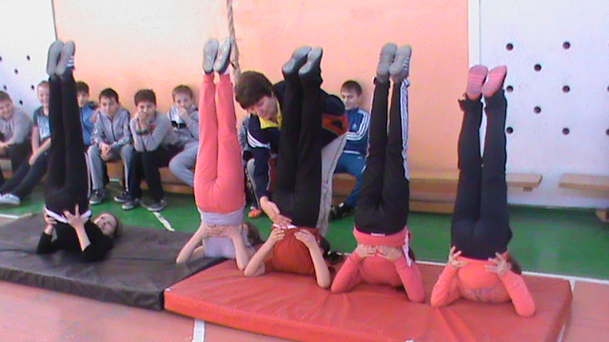

Часть  урока | Содержание урока | Дози -ровка | Организационно-методические указания
1 | 2 | 3 | 4
1 | Вводная | 8мин
 | 1.Построение, сообщение темы, строевые упражнения, строевой шаг. | 1 мин | Дежурный сдает рапорт о готовности класса к уроку.  Команды строевых упражнений подает дежурный по классу
 | 2.Общеразвивающие упражнения в движении:  ХОДЬБА: -НА НОСКАХ; -НА ПЯТКАХ;  Бег: обычный, змейкой, со сменой лидера  1.И.П.Основная стойка  В ходьбе на каждый шаг симметричные движения руками: вперед, в стороны, вверх и вниз  2.И.П.Основная стойка  1-шаг левой ногой ,правую руку вперед  2-шаг правой, левую руку вперед  3-шаг левой ,руки с силой согнуть в  локтях  4-шаг правой ,руки вниз  3.И.П. Основная стойка руки перед грудью  1-2 –рывки перед грудью  3-4–развести в сторону ладони вверх  4.И.П.Стойка руки к плечам  1-4 –круговые движения вперед  5-8- круговые движения назад  5. И.П. . Основная стойка руки перед грудь  1,3-шаг левой ногой, поворот туловища налево  2,4-шаг правой ногой , обратным движением вернуться в и.п. и поворот туловища направо  6.И.П.. Основная стойка руки в сторону  1,2-шаг левой ногой, наклон влево,  3,4-шаг правой, выпрямиться и наклон вправо,  7.И.П. Основная стойка.  1-выпад вперед левой ногой ,дугами вперед руки вверх;  2- выпад правой вперед, дугами вперед руки вверх;  8.И.П. Основная стойка.  1-3-два шага вперед , взмах левой ногой ,хлопок под ногой,  4- И.П.  5-8 –то же начиная с правой ноги;  9.И.П. Основная стойка. Прыжки вперед с продвижением ,выпрямляя ноги; | 5 мин | ОБРАТИТЬ ВНИМАНИЕ НА ОСАНКУ:СПИНА ПРЯМАЯ  Четко под каждый шаг выполнять  Движения руками  Координировать работу рук  Рывок  Поворот туловища в противоположную сторону  правой рукой коснуться , носка правой ноги, правую за спину; левой рукой коснуться носка левой ноги, правую за спину  выпад глубокий  нога прямая
2 | Основная | 25

